Routing Jaringan OS Linux

Gilang Kukuh P
gilangkukuh@gmail.com
http://gilangkukuh@blogspot.com

Lisensi Dokumen:
Copyright © 2003-2007 IlmuKomputer.Com
Seluruh dokumen di IlmuKomputer.Com dapat digunakan, dimodifikasi dan disebarkan secara bebas untuk tujuan bukan komersial (nonprofit), dengan syarat tidak menghapus atau merubah atribut penulis dan pernyataan copyright yang disertakan dalam setiap dokumen. Tidak diperbolehkan melakukan penulisan ulang, kecuali mendapatkan ijin terlebih dahulu dari IlmuKomputer.Com.

Routing merupakan hal mendasar dalam perancangan jaringan, dan mampu meminimalisasi kompleksitas node dan jaringan. Perancangan IP routing dalam jaringan sederhana tidak serumit perancangan dalam jaringan kompleks. Meski demikian, konsep dasar IP routing tidak berbeda, yakni bagaimana memilih dan menetapkan alamat agar dapat mencapai tujuan dengan tepat dan efisien.

- Tabel Routing
Pengetahuan tentang routing tidak dapat lepas dari tabel routing (routing table). Pada suatu host yang terkoneksi jaringan, dapat ditemukan banyak tabel routing terkonfigurasi di dalamnya, misalnya tabel local, main, default, unspec dan inr.ruhep. Meski demikian, dua tabel utama yang umum digunakan adalah tabel local dan tabel main.
- Tabel local merupakan tabel routing khusus yang dirawat oleh kernel. User dapat menghapus entrinya, tetapi beresiko. Kemudian, mereka tidak dapat menambahkan entri ke dalamnya.
- Tabel main merupakan tabel yang dioperasikan dan dikendalikan oleh program route dan jika tidak, ditetapkan oleh ip route.
- Tabel default, unspec dan inr.ruhep merupakan tabel routing lainnya dengan nomor spesifik.

Tabel routing memuat beragam entry. Secara umum, masing-masing mendefinisikan:
- Destination Address (alamat tujuan), baik Network Address maupun Host Address
- TOS (Type of Service)
- Scope
- Output Interface
Linux memiliki beberapa perintah built-in (route, ip route dan ip rule) yang dapat digunakan untuk mengelola dan memanipulasi tabel routing seperti local dan main.

Tabel Routing “local”
Tabel routing local dirawat oleh kernel. Normalnya, tabel routing local tidak dapat diganggu, tetapi kita dapat menampilkannya. Tipe rute dalam tabel local adalah local, nat dan broadcast. Ketiganya tidak hadir dalam tabel routing lainnya, dan tipe rute lainnya juga tidak dapat digunakan dalam tabel routing local.
Contoh tabel routing local pada mesin Linux yang memiliki interface eth0 dengan IP address 192.168.1.1/24 adalah sebagai berikut.
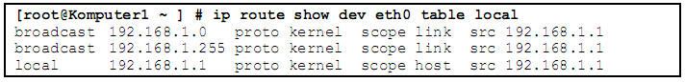
Seperti terlihat pada tabel routing local di atas, Network Address dan Broadcast Address dimasukkan sebagai tipe rute broadcast dalam interface. Secara konsep, kedua tipe memang memiliki perbedaan. Namun oleh kernel, keduanya dianalogikan sama. Setiap IP address yang di-host secara lokal akan memiliki entri local dalam tabel local.

Tabel Routing “main”
Tabel routing main adalah tabel routing utama yang sering dipanggil secara umum. Ketika disebutkan “tabel routing Linux”, maksudnya adalah tabel routing “main”. Saat kita memberi perintah ip route tetapi tidak ada tabel tertentu yang diterapkan, maka kernel mengasumsikan kita memilih tabel routing main. Sama dengan tabel local, tabel main juga dibuat otomatis oleh kernel saat interface baru diberi IP address.
Catatan:
Perintah route hanya dapat memanipulasi tabel routing main, bukan untuk tipe tabel lainnya. Contoh tabel routing main pada mesin Linux yang memiliki interface eth0 (IP: 192.168.1.1/24) adalah sebagai berikut.
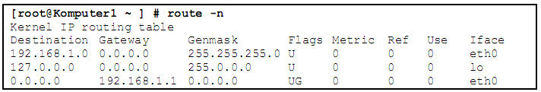
Dalam tabel routing di atas, terdapat tiga jenis rute. Satu rute (umumnya dimiliki oleh semua komputer) adalah rute untuk interface loopback. Interface ini merupakan sebuah IP interface yang digunakan secara lokal untuk host bersangkutan. Umumnya loopback dikonfigurasi sebagai IP address tunggal dalam jaringan kelas A, dengan alamat 127.0.0.1/8
dan nama device lo. Dua jenis rute lainnya menunjukkan cara bagi komputer untuk mencapai setiap IP address di Internet.
Kedua jenis tersebut membagi jaringan ke dalam dua kategori, yaitu jaringan yang dapat dicapai secara lokal (192.168.1.0/24) dan jaringan lainnya di luar itu.
- Jika sebuah address ditujukan dalam range 192.168.1.0/24, maka Komputer1 mengetahui bahwa ia dapat mencapai range IP tersebut secara langsung, sehingga setiap paket dalam range akan dilepas ke media lokal.
- Sebaliknya, jika paket ditujukan ke address di luar range, Komputer1 akan membaca tabel routingnya. Pada kasus ini, rute default berfungsi sebagai terminal pemilihan. Jika tidak ada rute lain yang cocok, paket akan diforward ke address tujuan sebagai default gateway.

- Manipulasi Tabel Routing
IP Routing merupakan bagian mendasar tugas administrator jaringan. Pada prakteknya kita tidak cukup hanya memberikan address ke setiap mesin dan membiarkan mereka bekerja dengan sendirinya, melainkan kita perlu pula meyakinkan bahwa mesin memiliki rute tepat ke setiap jaringan yang perlu melakukan pertukaran paket IP.
Beberapa tool yang berperan untuk memanipulasi tabel routing adalah:
- route
- ip route
- ip rule
Tool yang dipraktikkan pada jobsheet ini adalah perintah route. Perintah route digunakan untuk menampilkan rute, menambahkan rute (terutama rute default), menghapus rute dan memeriksa routing cache. Perintah ini hanya menampilkan informasi dalam tabel routing utama (main). Beberapa manipulasi yang dapat dilakukan dengan perintah ini adalah:
- Menampilkan tabel routing main
Perintah: # route -n
- Menampilkan Routing Cache
Perintah: # route –Cen
- Membuat Static Route
Perintah: # route add target ip_target netmask ip_netmask gw ip_gateway
Contoh:
Target suatu jaringan:
# route add –net 192.168.2.0 netmask 255.255.255.0 gw 192.168.2.1
Target suatu host:
# route add –host 192.168.2.254 netmask 255.255.255.0 gw 192.168.2.1
- Membuat Rute Default
Perintah: # route add default gw ip_gateway
- Menghapus Rute
Perintah: # route del target ip_target netmask ip_netmask gw ip_gateway

- Konfigurasi dan perancangan Routing
- Kondisi jaringan komputer seperti pada gambar dibawah
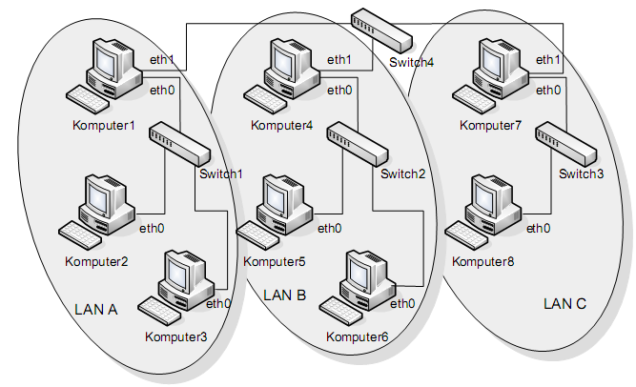
LAN A → Network Address : 192.168.1.0/24 → Komputer1, Komputer2, Komputer3
LAN B → Network Address : 192.168.2.0/24 → Komputer4, Komputer5, Komputer6
LAN C → Network Address : 192.168.3.0/24 → Komputer7, Komputer8
WAN → Network Address : 172.16.0.0/16 → komputer-komputer Router (Komputer1, Komputer4, Komputer7)
- Atur konfigurasi IP Address tiap komputer sebagai berikut:
Hostname | Device eth0 |  | Device eth1
Hostname | IP Address | Netmask | IP Address | Netmask
Komputer1 | 192.168.1.1 | 255.255.255.0 | 172.16.1.1 | 255.255.0.0
Komputer2 | 192.168.1.2 | 255.255.255.0
Komputer3 | 192.168.1.3 | 255.255.255.0
Komputer4 | 192.168.2.4 | 255.255.255.0 | 172.16.4.4 | 255.255.0.0
Komputer5 | 192.168.2.5 | 255.255.255.0
Komputer6 | 192.168.2.6 | 255.255.255.0
Komputer7 | 192.168.3.7 | 255.255.255.0 | 172.16.7.7 | 255.255.0.0
Komputer8 | 192.168.3.8 | 255.255.255.0

- Cek hubungan antar komputer menggunakan ping.
“Karena berbeda subnet, antar jaringan berbeda net id tidak bisa terhubung”
- Untuk melakukan konfigurasi routing buka Terminal dan ketik
# route -n
- Isi Tabel Routing saat belum dikonfigurasi seperti terlihat pada gambar dibawah
Destination Gateway Genmask Interface
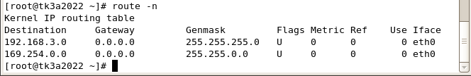
Untuk membuat koneksi antar jaringan berbeda subnet tambahkan konfigurasi routing seperti pada langkah dibawah ini,
- Buka Terminal mode root
- Konfigurasi Routing pada LAN A (Router: Komputer1)
# route add –net 192.168.2.0/24 gw 172.16.4.4 = routing ke LAN B
# route add –net 192.168.3.0/24 gw 172.16.7.7 = routing ke LAN C
Konfigurasi Routing pada LAN B (Router: Komputer4)
# route add –net 192.168.1.0/24 gw 172.16.1.1 = routing ke LAN A
# route add –net 192.168.3.0/24 gw 172.16.7.7 = routing ke LAN C
Konfigurasi Routing pada LAN C (Router: Komputer7)
# route add –net 192.168.1.0/24 gw 172.16.1.1 = routing ke LAN A
# route add –net 192.168.2.0/24 gw 172.16.4.4 = routing ke LAN B
- Kemudian lihat Tabel Routing setelah ditambahkan fungsi routing:
# route -n
Isi Tabel Routing saat ini:
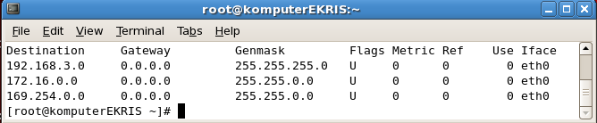

Setelah itu buat lakukan Konfigurasi Default Gateway pada Komputer Klien
- Buka Terminal mode root
- Konfigurasi Default Gateway pada LAN A (untuk Komputer2 dan Komputer3)
# route add default gw 192.168.1.1
- Konfigurasi Default Gateway pada LAN B (untuk Komputer5 dan Komputer6)
# route add default gw 192.168.2.4
- Konfigurasi Default Gateway pada LAN C (untuk Komputer8)
# route add default gw 192.168.3.7
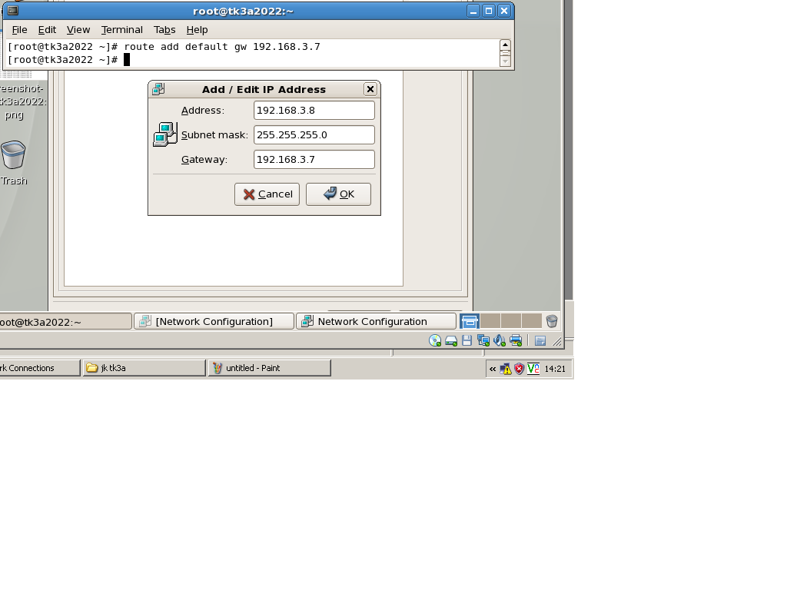
Lalu buat konfigurasi Forwarding pada Komputer Router
- Buka Terminal mode root
- Buat Forwarding pada PC Router
# echo 1 > /proc/sys/net/ipv4/ip_forward
- Cek hubungan antar komputer menggunakan ping.

Routing merupakan hal mendasar dalam perancangan jaringan, dan mampu meminimalisasi kompleksitas node dan jaringan. Perancangan IP routing dalam jaringan sederhana tidak serumit perancangan dalam jaringan kompleks. Meski demikian, konsep dasar IP routing tidak berbeda, yakni bagaimana memilih dan menetapkan alamat agar dapat mencapai tujuan dengan tepat dan efisien.

Biografi Penulis


Gilang Kukuh Prabowo. Lahir di Semarang 19 Oktober 1991. Menyelesaikan pendidikan di SMK Texmaco Jurusan Teknik Komputer dan Jaringan tahun 2009 dengan mendapatkan sertifikat JNA (Junior Network Administrator) dari Lembaga Sertifikasi Nasional, dan sekarang sedang menjalankan studi D4 di Politeknik Negeri Semarang jurusan Teknik Elektro konsentrasi Jaringan Radio dan Komputer. Selain bidang IT yang berhubungan dengan jaringan Penulis juga aktif dalam pengembangan Linux berbasis android. Artikel lainya dapat diakses di http://gilangkukuh.blogspot.com/

